**НАЦІОНАЛЬНИЙ ТЕХНІЧНИЙ УНІВЕРСИТЕТ УКРАЇНИ  
«КИЇВСЬКИЙ ПОЛІТЕХНІЧНИЙ ІНСТИТУТ   
імені ІГОРЯ СІКОРСЬКОГО»**

**Інститут прикладного системного аналізу  
Кафедра системного проектування**

**Звіт**

**про виконання лабораторної роботи №6   
з дисципліни “Алгоритми та програмування”**

Виконав:  
студент I курсу, групи ДА-12  
Кракович Павло Дмитрович

Прийняв:

к.т.н., доцент Безносик О. Ю.

Київ – 2021

1. Скласти алгоритм і програму рішення запропонованої задачі (рис. 1)  
     
   Дано натуральне число n. Чому рівна сума його цифр ?

Рис. 1

1. Аналіз умови задачі.

Виходячи з умови задачі, потрібно скласти алгоритм, який буде виконувати в циклі суму, остачу від числа та ділення, щоб отримати відповідь.

1. Блок схема (рис. 2)

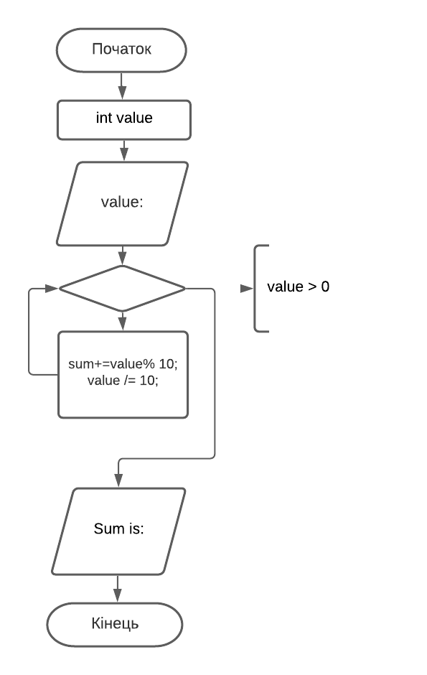

Рис. 2

1. Код (рис. 3)

#include <stdio.h>  
  
int digitsSum(int value) {  
 int sum = 0;  
 while (value > 0) {  
 sum += value % 10;  
 value /= 10;  
 }  
 return sum;  
}  
int main() {  
 int value;  
 printf("Enter the value:");  
 scanf("%d", &value);  
  
 printf("Sum of digits is: %d", digitsSum(value));  
 return 0;  
}

Рис. 3

1. Результат роботи програми: (рис. 4)

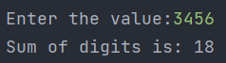

Рис. 4

Висновок

В ході виконання лабораторної роботи №6 мною було розроблено алгоритм розв’язку. Я використав функцію digitsSum щоб порахувати значення за допомогою циклу та повернути його в main.